东风中学2013—2014学年上学期期末试卷

学号： 班级： 姓名： 得分：
（时间：90分钟 满分：100分）

- 选择题。（每小题只有1个符合题意的答案，每题2分，共50分）
1、我国的三级行政区划是指（ ）。
A、省、市、县 B、中央、省、县
C、省、县、乡 D、自治区、自治州、自治县
2、在某电视台举行的一档“地理知识竞赛”节目中，观众对其中几道题目作出了以下判断，其中不正确的是（ ）。
A、中国大部分地区位于北温带 B、中国是一个海陆兼备的国家
C、中国领土最西端在曾母暗沙 D、中国陆地领土面积居世界第三
12月20日是澳门回归祖国十周年纪念日，胡锦涛主席亲赴澳门参加了一系列庆祝活动并发表重要讲话，祝愿澳门和祖国的明天更美好！据此回答2—3题：
3、与澳门行政级别相同的城市是（ ）。
A、哈尔滨 B、台北 C、昆明 D、香港
国家统计局09年2月26日发布的人口报告显示，2008年年末我国总人口为132802万人，其中城镇人口占总人口的45.7℅，男性占总人口的51.5℅。全年出生人口出生率为12.14‰；死亡率为7.06‰。 根据以上信息和所学知识，回答4—6题：
4、从以上资料中得出的结论，正确的是（ ）。
A、我国城镇人口多于乡村人口 B、我国男性人口多于女性人口
C、我国的人口总数正逐渐减少 D、我国的人口总数已达最高峰
5、人口数量过多给我国带来的不利影响有（ ）。
①资源紧缺 ②劳动力不足 ③环境破坏 ④就业压力大 ⑤住房困难
A、①②③ B、①③④ C、②③④⑤ D、①③④⑤
6、我国地理学家胡焕庸提出了一条著名的人口地理界线是（ ）。
A、秦岭——淮河 B、黑河——腾冲 C、长城沿线 D、0℃等温线
7、下列关于我国民族特征的说法，不正确的是（ ）。
A、共有56个民族 B、各民族不论大小，一律平等
C、各民族均匀分布 D、民族分布“大杂居、小聚居”
读我国沿“北纬30°地形剖面图”，回答8—10题：

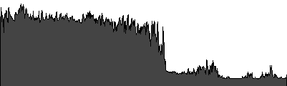
2000
4000
海拔/m
第一级阶梯
①
第二级
阶梯
第三级阶梯

8、图中反映出的我国地势特征是（ ）。
A、东高西低 B、西高东低 C、中部高，四周地 D、北高南低
9、图中，数字①所在的地形区是（ ）。
A、青藏高原 B、内蒙古高原 C、柴达木盆地 D、黄土高原
10、从图可知，第三级阶梯上的主要地形是（ ）。
A、山地和高原 B、盆地和高原 C、平原和丘陵 D、平原和盆地
11、我国山区面积广大。在开发利用山区的过程中，要特别注意（ ）。
A、做好生态环境建设 B、加大矿产资源开发力度
C、大力发展旅游业 D、开垦荒地，增加耕地面积
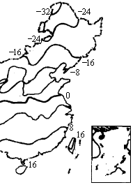
读我国东部“1月份等温线分布图”，回答12-15题：
长
江
黄
河
甲
乙
东部1月等温线图
太
平
洋
12、图中等温线的延伸方向大致是（ ）。
A、南—北 B、东—西
C、西北—东南 D、东北—西南
13、图中，甲、乙两地的气温相差（ ）。
A、48℃ B、40℃
C、32℃ D、24℃
14、关于长江和黄河的叙述，不正确的是（ ）。
A、都注入太平洋 B、都属于外流河
C、冬季都有结冰期 D、汛期都集中在夏季
15、从图可知，1月平均气温最高的地区是（ ）。
A、黑龙江 B、内蒙古
C、广东、广西 D、海南、台湾
唐诗有云：“黄梅时节家家雨，青草池塘处处蛙。有约不来过夜半，闲敲棋子落灯花。”
16、上述诗句中描述的景象出现在（ ）。
A、长江中下游地区 B、华北平原 C、云贵高原 D、东北平原
读我国某城市气候资料统计图，回答17—18题：
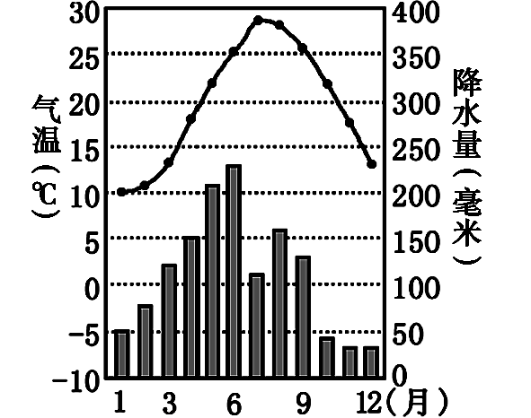

17、关于该城市气候特点的叙述，正确的是（ ）。
A、冬长夏短，气候严寒
B、降水丰富，主要集中于夏半年
C、终年炎热干燥
D、冬季多雨，夏季少雨
18、该城市的气候类型是（ ）。
A、热带雨林气候 B、温带大陆性气候
C、亚热带季风气候 D、高原山地气候
19、自然资源是人类生存和发展的基础。下列说法，不正确的是（ ）。
A、我国自然资源总量丰富，人均不足 B、自然资源都是取之不竭、用之不尽
C、土地、阳光属于可再生资源 D、应注意节约和保护自然资源
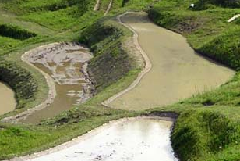
读“四川某乡村土地利用景观图”，回答20—21题：
某乡村土地利用景观图
20、该地的土地利用类型是（ ）。
A、水田 B、旱地
C、林地 D、草地
21、根据图中信息，推断正确的是（ ）。
A、属于平原地区 B、年降水量稀少
C、以水稻种植为主 D、农业机械化水平高
22、解决我国水资源短缺问题的根本出路是（ ）。
A、兴建水库 B、节约、保护水资源 C、跨流域调水 D、提高水价
凤凰网12月26日消息：武汉——广州高速铁路今天正式运营，这是目前世界上里程最长、运营速度最快的高速铁路，该线路纵跨湖北、湖南、广东三省，武汉至广州的旅行时间将由原来的11小时缩短为3个小时左右。据此回答23—25题：
23、湖北、湖南、广东三省的简称分别是（ ）。
A、鄂、湘、粤 B、赣、湘、粤 C、鄂、渝、闽 D、皖、黔、琼
24、铁路运输是我国最重要的运输方式，其主要优势在于（ ）。
A、机动灵活 B、安全舒适 C、快捷方便 D、运量大、运输距离长
25、下列铁路干线中，没有经过成都的是（ ）。
A、成昆线 B、成渝线 C、陇海线 D、宝成线
二、综合题。（包括5个大题，共50分）
26.图5为“长江流域水系图”，读图回答问题。（7分）
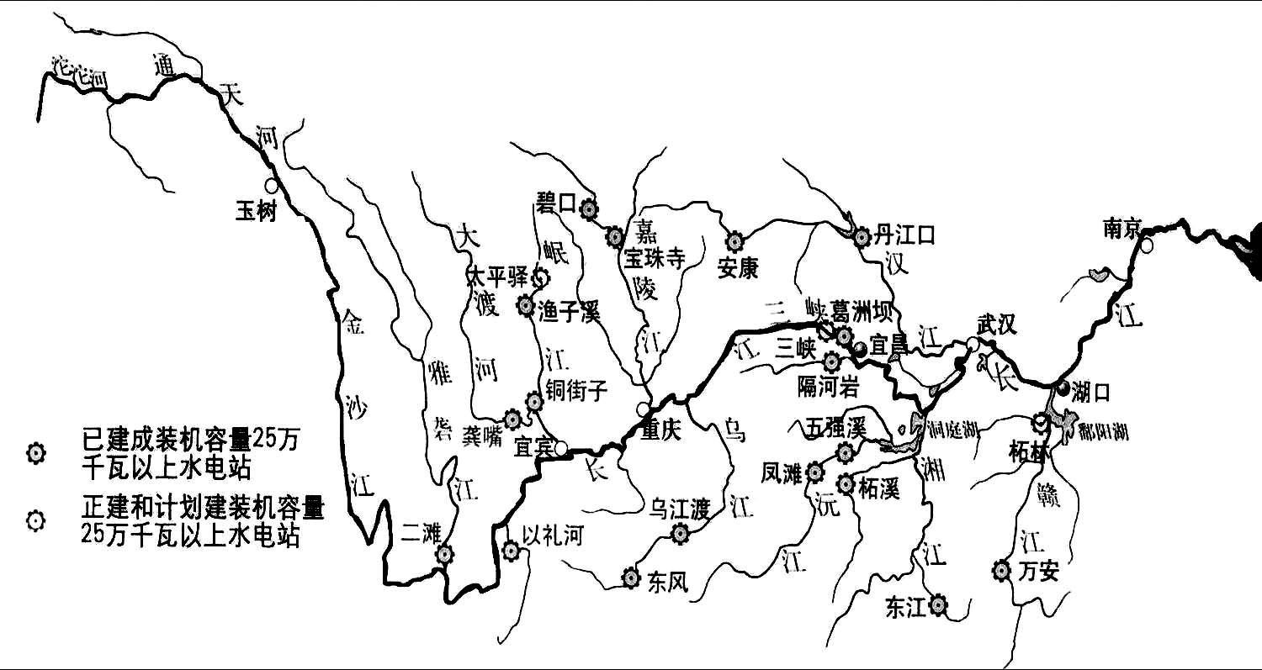
图5

（1）长江发源于 高原，注入 海，全长6300千米，是我国第 大河。
（2）宜昌、湖口把长江划分为上、中、下游。在长江干流的 （上、中、下）游，蕴藏着丰富的 资源，我国最大的水电站 工程就建在长江的这一段。
（3）长江支流众多，干流横贯东西。自古以来，长江就是我国东西运输的大动脉，所以长江享有“ ”的美誉。
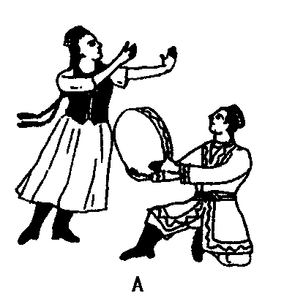
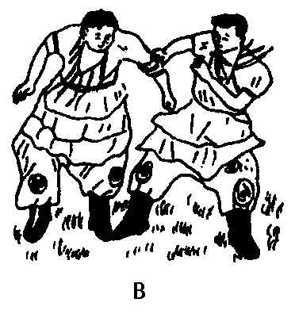
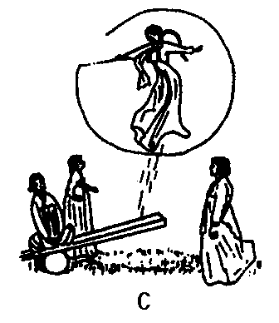
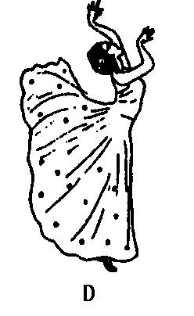
27、读下图，完成下列要求：（6）

（1）我国各民族都有自己的风俗习惯、丰富多彩的文化艺术和传统的体育活动，四幅图中分别代表的少数民族是：A： 族，B： 族，C： 族，D： 族。
（2）“天苍苍，野茫茫，风吹草低见牛羊”是对 图所示的少数民族聚居的草原景观的描述。
（3）简述我国民族政策的基本特点： 。
查字典地理网http://dili.chazidian.com
28.读“中国及周边地区略图”，分析回答问题。（共14分）
②
③
北回归线
A
B
C
甲

乙

①

（1）在图中适当位置填写出：新疆维吾尔自治区、西藏自治区、四川省。
（2）图中，字母A是________（国家），B是________（国家），C是________（国家）。
（3）图中，数字①是________（海洋）， ②是________（海洋）。
（4）图中，甲是________（山脉）， 乙是________（山脉）。
（4）长江、黄河的发源地所在的省区③是________，其行政中心是________。
（5）图中，北回归线共穿过了________个省区，其中位置最东的是________。
29.图8为“我国冬、夏季风示意图”，读图回答问题。（13分）

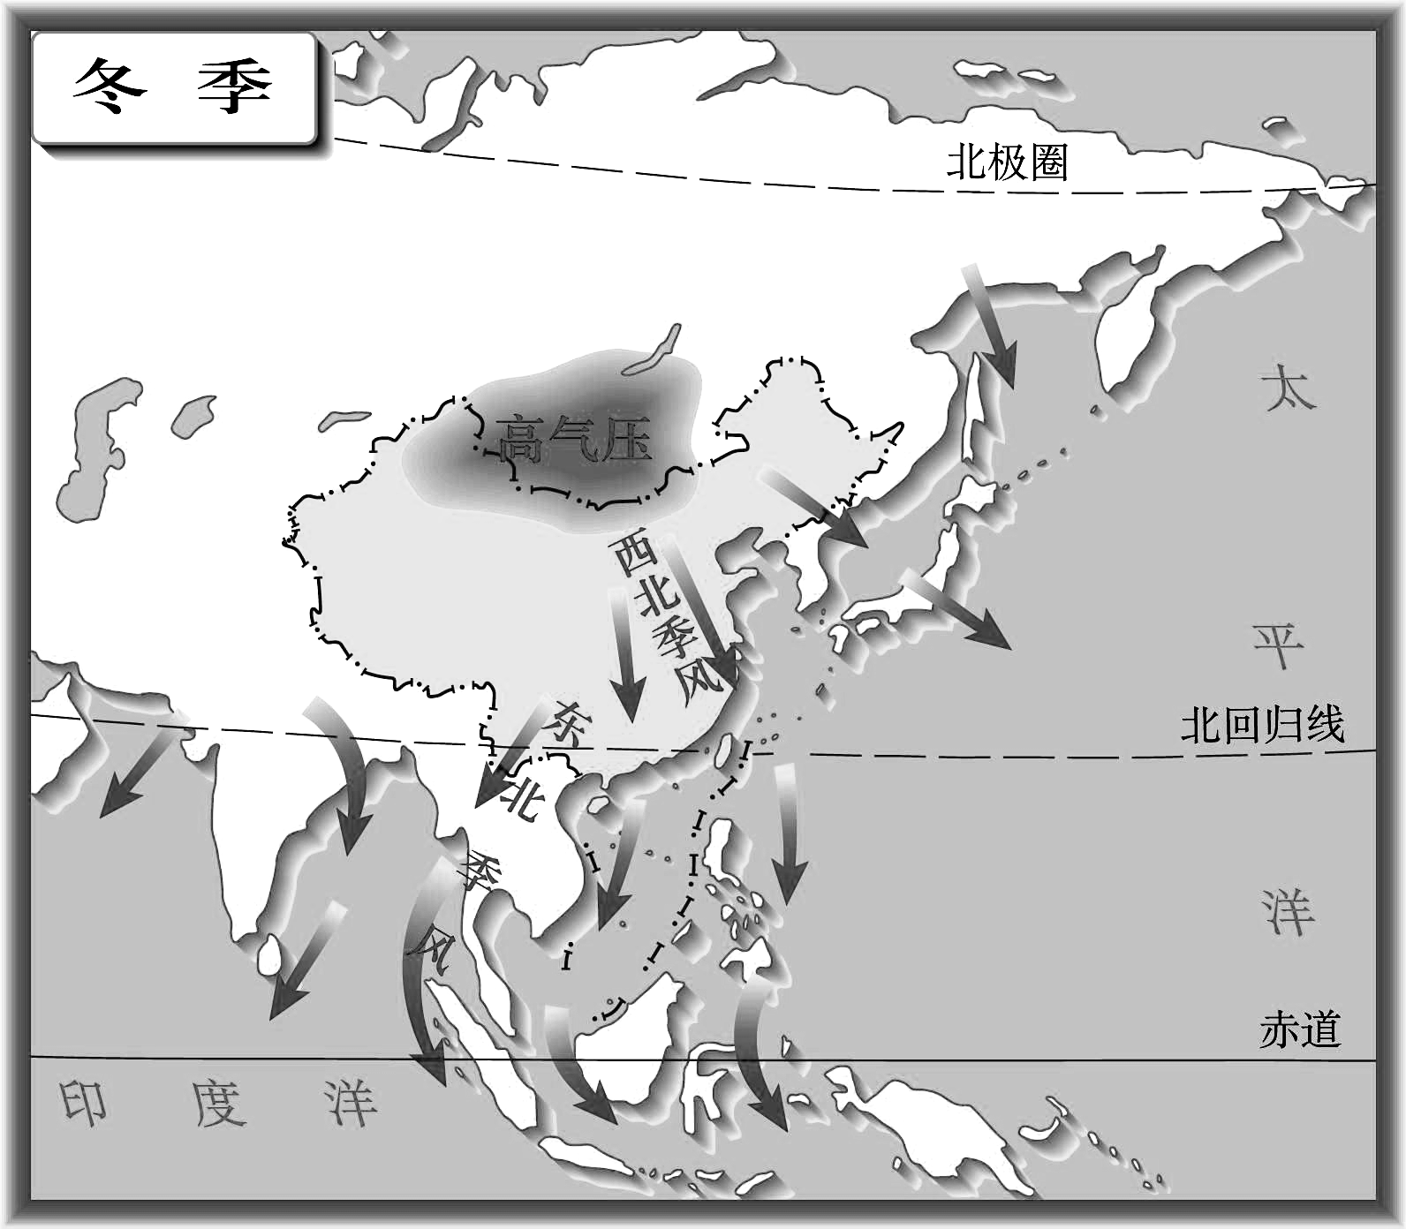
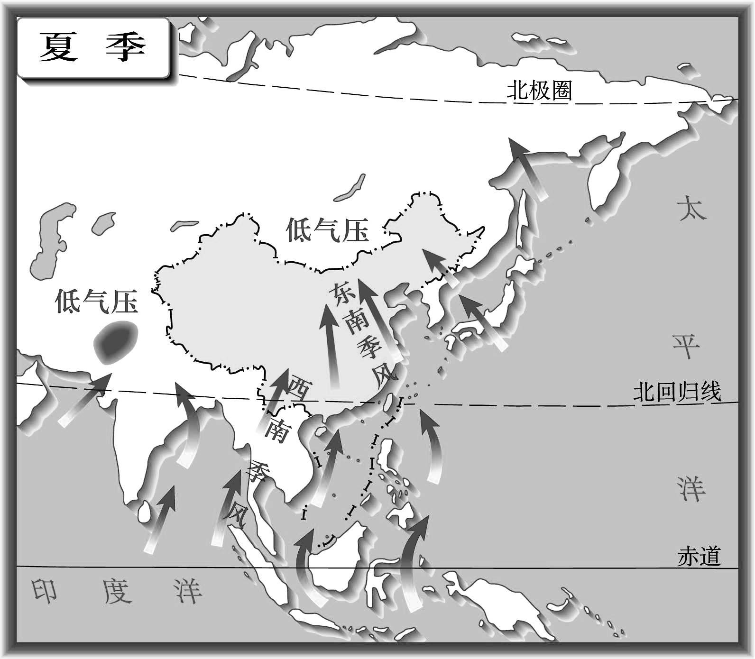
图8

（1）从图中可以看出：冬季，我国东部地区主要吹 风（填风向），夏季，我国东部地区主要吹 风（填风向）。
（2）冬季，来自西伯利亚和蒙古一带的偏北风影响我国气候；冬季风主要从 吹向
；冬季风带来的气流 （“寒冷干燥”或“温暖湿润”），是造成我国冬季南北温差 （大、小）的主要原因之一。这一季节，影响北京地区主要的灾害性天气是 （列举一例）。
（3）据图可知，我国的降水集中在________（季节），其水汽来源于________洋和________洋。如果夏季风活动不稳定，容易导致的气象灾害是________、________。所以广州地区雨季主要集中在 （冬、夏）季。查字典地理网http://dili.chazidian.com
30. 读我国四大工业示意图，回答下列问题。(10分)
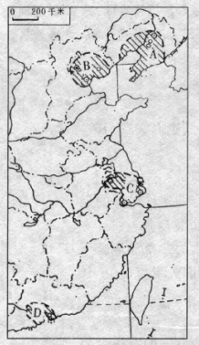
（1）工业是国民经济的
（2）我国工业形成了 和 两大工业带
(3)填出图中四大工业基地的名称。
A 地区  B 地区
C 地区 D 地区
(4)其中 是以重工业工业为主的工业基地， 是我国最大的综合性工业基地， 是我国最大的轻工业基地

